Раздел Размножение и индивидуальное развитие организмов
Дата: |  |  | ФИО учителя:
Класс: 9 |  |  | Количество присутствующих | отсутствующих:
Тема урока 17 |  | «Формы размножения организмов»
Тип урока |  | Изучение новой темы с применением на уроке компетентностно- ориентированных заданий
Цели обучения, которые достигаются на данном уроке |  | Систематизировать, описывать половое и бесполое размножение
Цели урока |  | К концу урока учащиеся смогут:  - Отличать формы размножения организма  - Описывать бесполое и половое размножение растений и животных  - Давать оценку половому и бесполому размножению
Критерии оценивания |  | Учащийся:  - Систематизируют, описывают бесполое и половое размножение;  - Отличают половое и бесполое размножение растений и животных  - Выявляют биологическое значение размножения.
Языковые цели |  | Ключевые слова и фразы: бесполое размножение, половое размножение, гермафродитизм, партеногенез, гамета, вегетативное размножение
Межпредметные связи |  | Ботаника-вегетативное размножение, генеративные органы; зоология- самка, самец, гамета
Навыки использования ИКТ |  | Использование интерактивной доски, интернет- ресурсов
Предварительные знания |  | Митоз - деление соматических клеток. Мейоз - деление половых клеток
Ход урока
Запланированные этапы урока | Запланированная деятельность на уроке |  |  |  | Ресурсы
Начало урока  10 минут  Середина урока  20 минут | Объявление целей урока. Тема заранее не объявляется, т.к. учащиеся должны сформулировать ее сами.  Активизация имеющихся знаний.  Вызов  - Актуализация знаний, необходимых для изучения нового материала.  Деление на группы «Митоз», «Мейоз»  Учащиеся каждой группы готовят вопросы другой команде  Подведение итогов.  Демонстрация слайдов, иллюстрирующих половое и бесполое размножение животных и растений  1.задание используя текст учебника и интернет - ресурсы заполните таблицу  Тема: «Размножение»  Информационная компетентность  Уровень III  Аспект: использование ресурсов. Определяет и находит ресурс для выполнения действий.  Введение в проблему. Ваши родители купили дачный участок. Но у вашей семьи нет опыта по выращиванию растений. Мама попросила тебя выяснить, как можно размножить, имеющиеся на участке растения.  Стимул. Если выполните задание, научитесь определять, какими вегетативными органами человек размножает растения в природе.  Источник информации: дополнительная литература, интернет-ресурсы  Задачная формулировка: заполните таблицу «Вегетативное размножение растений», используя различные источники информации. В колонки ниже под цифрами запишите примеры.  Вегетативное размножение растений  Вегетативным побегом  Корнем  листом  стеблем  1.  Подземными побегами  Надземными побегами  2.  1  1  3.  2  2  3  3  4  2 задание (Приложение1)  Тема: «Размножение»  Информационная компетентность  Уровень II  Аспект: Обработка информации. Систематизирует извлеченную информацию в рамках сложной заданной структуры (по двум или более основаниям)  Введение в проблему.  Стимул. Если выполните задание, сможете по внешнему виду организма определять форму размножения организмов  Источник информации: рисунки, учебник «Биология 9 класс», интернет-ресурсы  Задачная формулировка:  Задание 1. Выпишите через запятую номера рисунков, соответствующих а) половому размножению б) бесполому размножению  Задание 2 Укажите номера рисунков, какие организмы образуют а) споры б) гаметы в) делятся митозом г) откладывают икру д) размножаются вегетативно е) характерно брачное поведение  Задание 3. Укажите номера рисунков организмов, размножающихся как бесполым, так и половым способом |  |  |  | Презентация  КОЗ №1  Модельный ответ- приложение №2  КОЗ №2  Ответ- приложение2
10мин  Заключительная часть | - Дайте определение процесса размножения  - Назовите формы размножения живых организмов  - Раскройте биологическое значение размножения  - Сравните половое и бесполое размножение  - Назовите организмы, которые размножаются половым путем  - Назовите организмы, которые размножаются бесполым путем |  |  |  | Метод «Кубизм»
Домашнее  Задание  5 минут | Введение в проблему.  Очень многие считают, что загадки – это обычная забава, и не больше того, но это вовсе не так. Загадки, пословицы — это краткие изречения, выражающие житейскую мудрость народа. Поговорка, как и пословица, — остроумное, меткое народное суждение,  Стимул. Если отгадаете загадки, узнаете способ размножения растений и животных  Задачная формулировка: отгадайте загадки, прокомментируйте поговорки. О каком способе размножения идет речь в загадках и поговорках? Укажите орган размножения. Ответ дайте в произвольной форме.  Источник информации: загадки и поговорки  1.«У мамы дочки на шнурочке»?  2. Явился в желтой шубке:  - Прощайте, две скорлупки!  3.Посадили зернышко -  Вырастили солнышко  4. Голова на ножке, в голове горошки.  Солнце жжет макушку,  Сделать хочет погремушку.  5.Весь из золота отлит, на соломинке стоит.  Поговорки:  1.«Приживчивое дерево ива: из тычки растет»  2.«Верба что луговая трава: ее выкосишь, а она снова выросла»  3.«Кто крапиву с корнем не удаляет, тот понапрасну пропалывает»  4.В землю крошки, из земли лепешки (репа).
Рефлексия | Обратная связь  Активное участие  интересно  Узнал новое  понятно
Общая оценка
Какие два аспекта урока прошли хорошо (подумайте как о преподавании, так и об обучении)?
1:

2:

Что могло бы способствовать улучшению урока (подумайте как о преподавании, так и об обучении)?
1:

2:

Что я выявил(а) за время урока о классе или достижениях/трудностях отдельных учеников, на что необходимо обратить внимание на последующих уроках?

ПРИЛОЖЕНИЕ 1
Задание №2

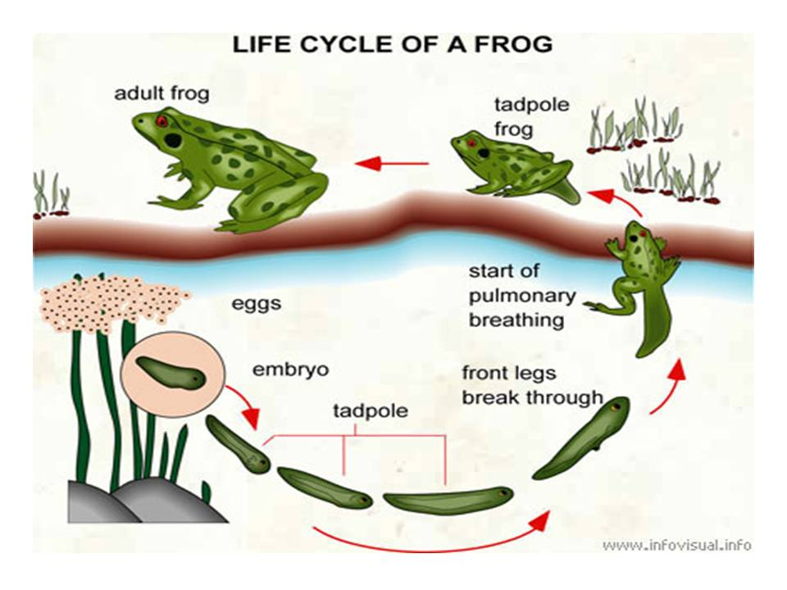 рис2 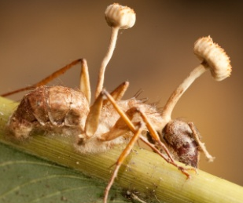 рис3 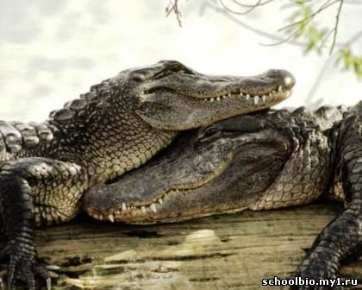 Рис 4 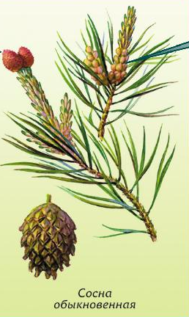 Рис.5 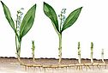 рис 6 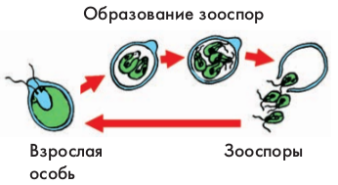
Рис.7 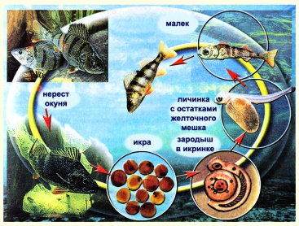Рис. 8 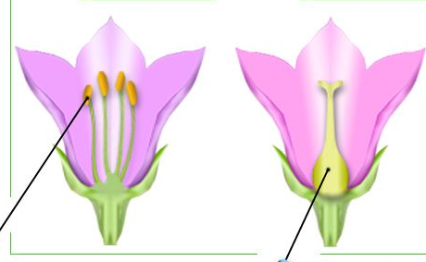 Рис. 9 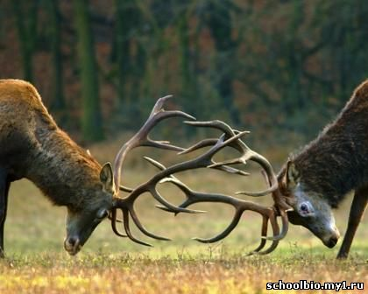
Рис.10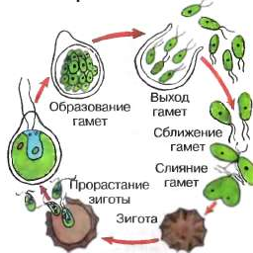 Рис.11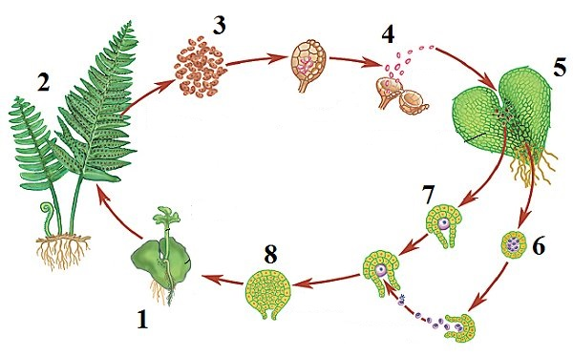 Рис12. 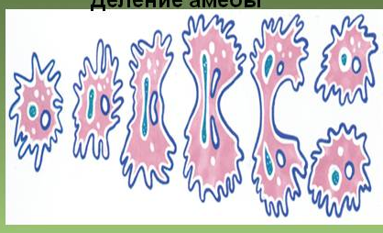
Рис13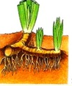 Рис.14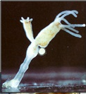 Рис.15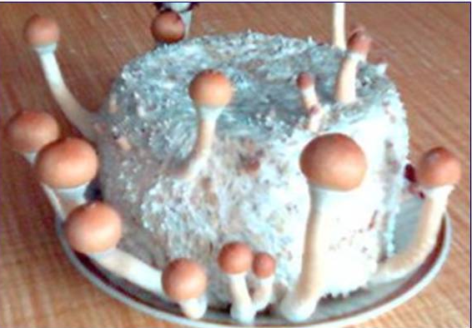

ПРИЛОЖЕНИЕ 2
Модельные ответы
Задание 1
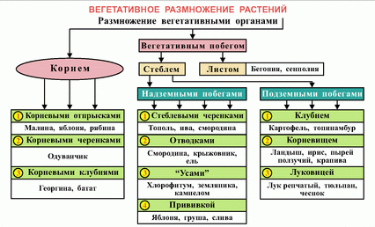
Инструмент проверки: за каждый правильный ответ в ячейки под цифрами –1 балл;
1 задание 15 баллов

Задание №2
Модельный ответ:
Задание 1.
Выпишите через запятую номера рисунков, соответствующих а) половому размножению б) бесполому размножению
а) 1, 3, 4,7, 8,9,10. б) 2,5,6,11, 12,13,14,15
Задание 2
Укажите номера рисунков, какие организмы образуют а) споры б) гаметы в) делятся митозом г) откладывают икру д) размножаются вегетативно е) характерно брачное поведение
а) 2, 6, 11, 15 б) 1,3,4,7,8,9 в) 12 г) 1,7 д) 5, 13 е) 1,3,7,9
Задание 3.
Укажите номера рисунков организмов, размножающихся как бесполым, так и половым способом
5, 6, 8,10,13,14
, 2 задание -15 баллов, 3 задание- 6 баллов
«5» --34 -36 баллов;
«4»--33-24 баллов;
«3»--23- 17.баллов.
Модельный ответ (домашнее задание): Загадки
1. Земляника (клубника) – вегетативное размножение, усами;
2.Цыпленок (утенок и др.) – половое размножение, гаметами;
3. Подсолнечник –генеративное размножение, семенами;
4. Мак – генеративное размножение, гаметами;
5. Колос (пшеница, рожь и др.) –генеративное размножение, гаметами
6. Петух, самец не несет яйца
Поговорки
- Вегетативное размножение черенками;
- Вегетативное размножение корневыми черенками;
- Вегетативное размножение корневищем;
- Генеративное размножение - семенами
Инструмент проверки: за каждый правильный ответ 1 балл

